早中晚指示器

## 学习目标

这节课程我们主要使用micro:bit和卧式基础扩展板，以及学习如何使用引脚积木块让micro:bit读取P2接脚的模拟值，并且使用Mbit_电机类控制舵机转动。通过编程使得micro:bit搭配卧式基础扩展板在早中晚根据光照强度的不同，使舵机指向不同的状态，到了晚上RGB灯会亮白色。

## 编程方式

方式一在线编程：首先将micro:bit通过USB连接电脑，电脑会弹出一个U盘，点击U盘里的网址：http://microbit.org/进入编程界面。添加亚博智能软件包https://github.com/lzty634158/yahboom_mbit，即可进行编程。

方式二离线编程：打开离线编程软件，进入编程界面，点击新建，添加亚博智能软件包https://github.com/lzty634158/yahboom_mbit，即可进行编程。

## 寻找积木

以下为本次编程所需积木块的位置。

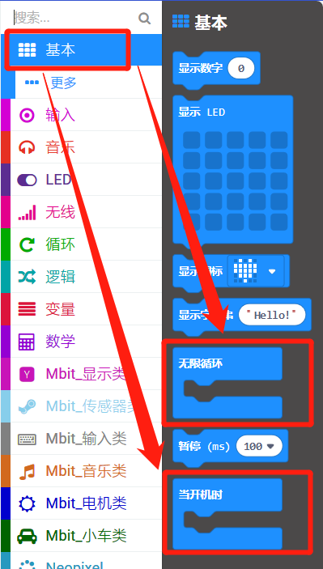 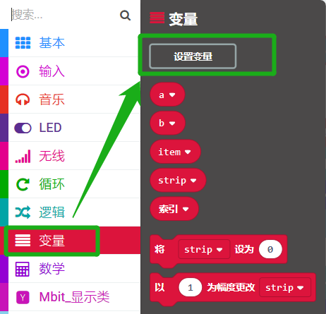 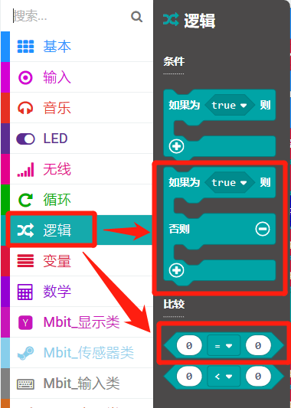 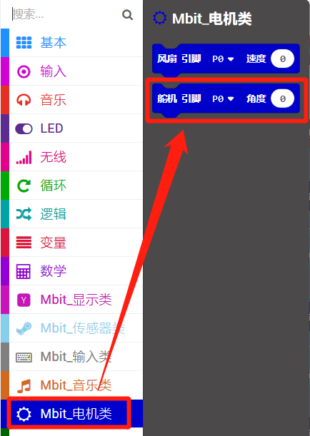 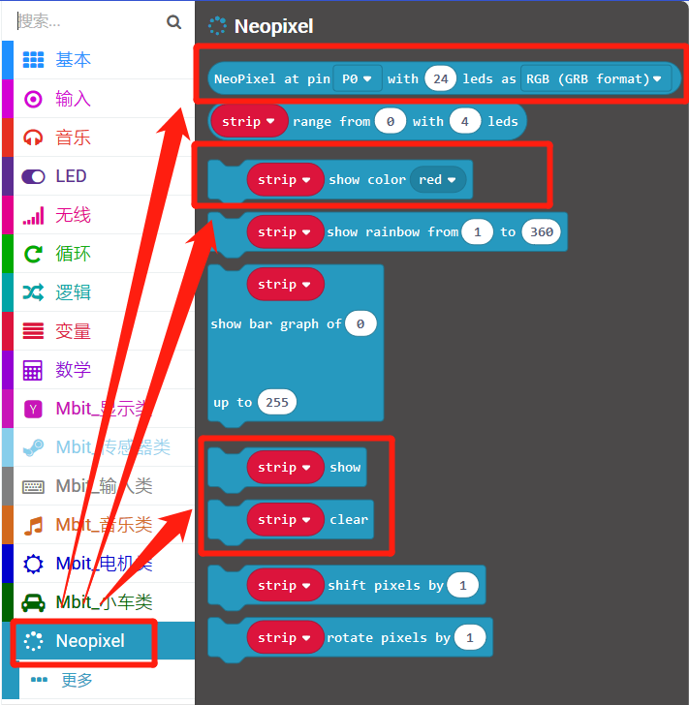

## 组合积木

汇总程序如下图所示：

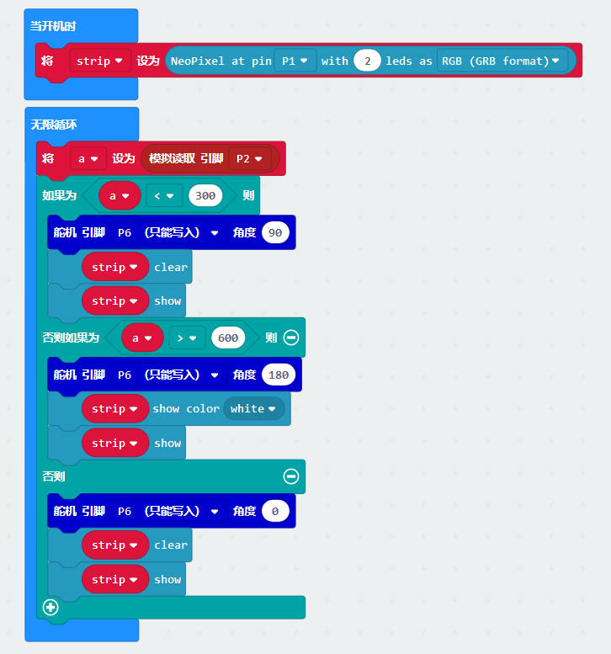

**注意事项：需要将跳线帽装在卧式基础扩展板上的P1与LED、P2与PR接脚上。**

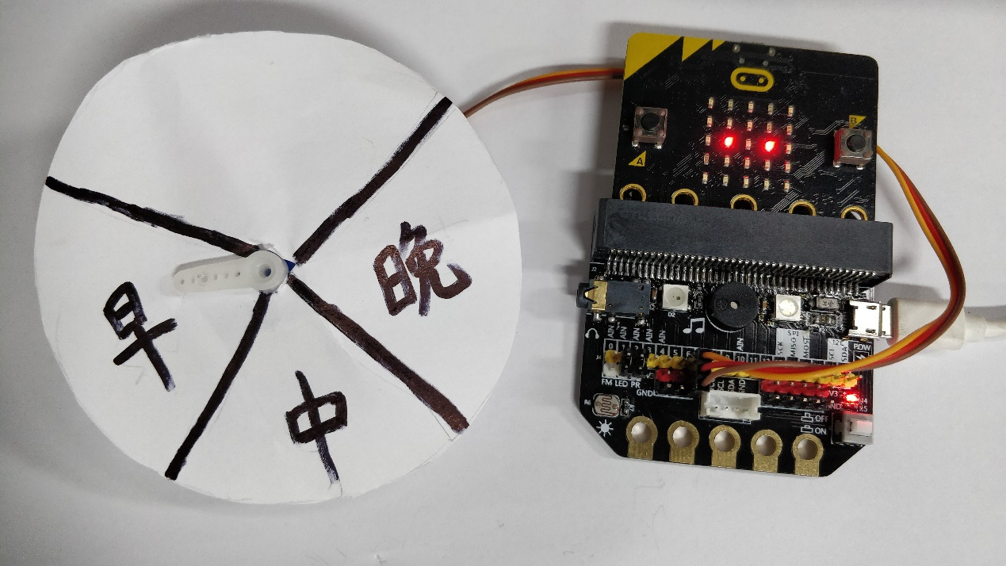

## 实验现象

程序下载成功以后，micro:bit点阵不显示，早上和傍晚光照强度不太强时，舵机指向0°并且RGB灯不亮；中午光照强度较高，舵机指向90°并且RGB灯不亮；晚上光照强度弱，舵机指向180°并且RGB灯亮白色。